流程：登录—审阅
- 登录系统
登录三级域名网址http://cup.check.cnki.net/，从“教师/学生入口”进入，输入用户名，密码、选择身份（教师）、输入验证码，点击“登录”按键，登录系统。
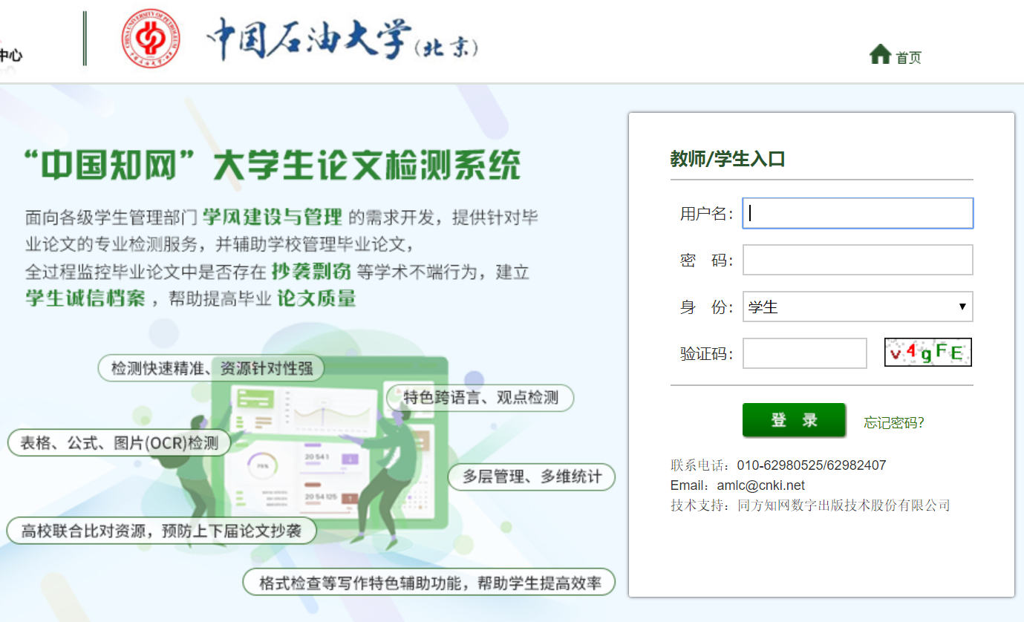
- 审阅论文
论文审阅页面主要展示了该指导教师指导的学生提交论文列表，包括作者、学号、篇名、检测结果、提交次数、是否审阅、审阅意见、下载论文以及报告单选择。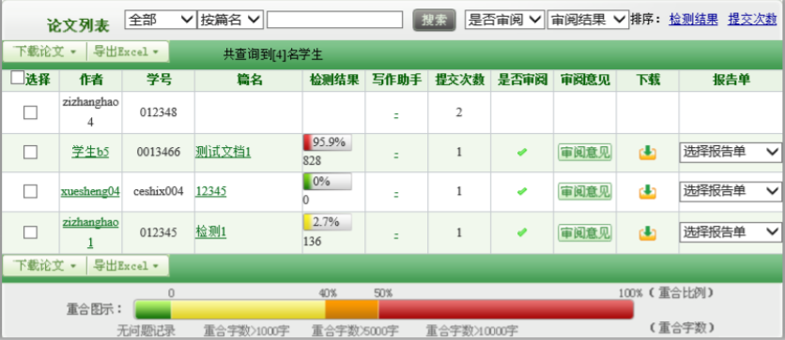

- 教师可下载论文，查看论文原文；也可以点击篇名查看论文检测情况，在“审阅意见”中给出审阅结果，评审结果为修改或不通过，需通知学生在指定时间内重新提交查重。